広域システム概論
「色と音の構造比較」
所属：理科一類37組
学籍番号：J4-241094
南條佑太
- プログラムで行いたいこと
本授業での、大泉匡史先生の講義「クオリア構造のアラインメント」において個人間で色の感じ方がどうなっているのかを、GW最適輸送のアルゴリズムを使って個人の色同士の構造を対応させていた。そこで個人間でなく、一個人で異なる感覚同士はどうなっているのかが気になり、一個人内での色と音の構造を対応させてどのようになっているのか、色と音同士を翻訳してみるとどうなのかなどを、講義で紹介されたGW最適輸送のアルゴリズムを利用して分析した。

- データとプログラムの中身の概要
まず初めに色と音のデータのcsvを作成した。一オクターブ分、つまり１２音（平均律）について関係性を評価したかったので、色に関しても１２色用意し、色相環を均等に12に区切りその色を使用した。色においては２色を並べその二つが近いと感じたら小さく、遠いと感じたら大きくなるように数字を入力し、音の場合は２音を同時に鳴らし自然に聞こえたら小さく、不協和音的な違和感を覚えたら大きくするようにデータを入力していった。
今回色と音それぞれ12個用いて比較したのでサイズが12の正方行列を作成し、値を入れていった。そして最大値で全体を割った。そしてこれらの行列に対して、ot.gromov.gromov_wassersteinを行うことで、GW輸送最適化の計算が行われた。
そして結果をわかりやすく出力するために、色と音がどのように変換されたかをみるために表を作成した。また色を色相環から抽出したため色相環と音との関係を見るために音も求めた変換に従わせて環状に並べた。そして和音と色の組み合わせを出力した。
他の分析手法でどのような結果が得られるかを知るために、色と音は連続的に対応しているという仮定を置いて分析をしてみた。つまりCとC＃は色に変換されても似たような色になりたとえば赤と赤橙になる、というような仮定を置いて分析してみた。そしてCをそれぞれの色にして、距離の二乗誤差が最小になるようなCと色の対応を出し、その時の対応や和音などを先ほど同様に出力した。
- 出力結果
【GW最適化による対応結果】
赤 <--> F#(ファ#) (確度: 0.08) 赤橙 <--> G(ソ) (確度: 0.08) 橙 <--> D(レ) (確度: 0.08)
黄橙 <--> A#(ラ#) (確度: 0.08) 黄 <--> A(ラ) (確度: 0.08) 黄緑 <--> E(ミ) (確度: 0.08)
緑 <--> F(ファ) (確度: 0.08) 青緑 <--> C(ド) (確度: 0.08) 青 <--> C#(ド#) (確度: 0.08)
青紫 <--> G#(ソ#) (確度: 0.08) 紫 <--> D#(レ#) (確度: 0.08) 赤紫 <--> B(シ) (確度: 0.08)
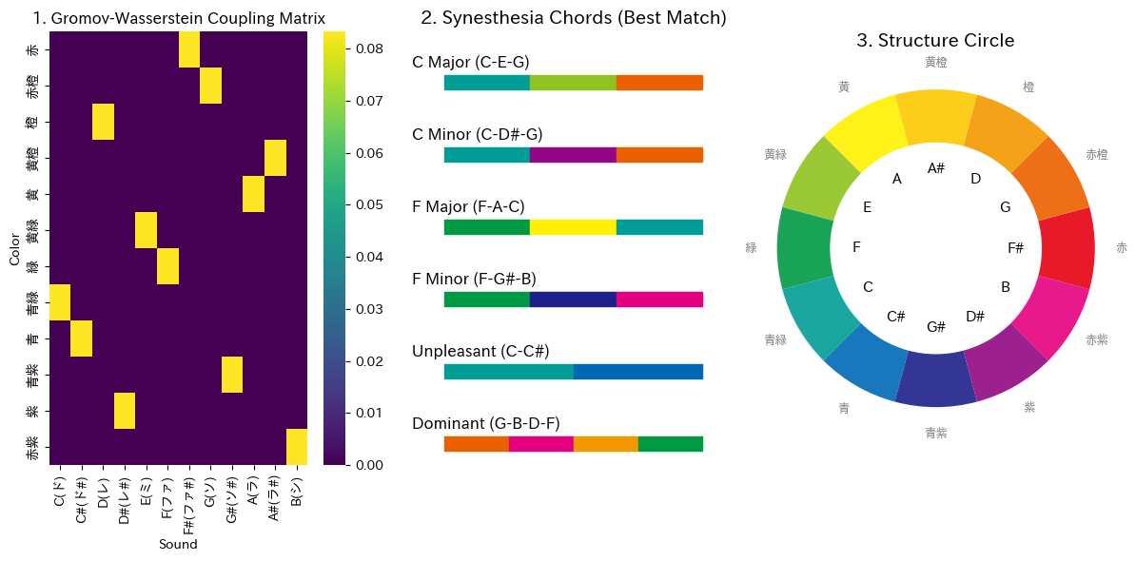

【構造整合性ランキング 】
C_mapped_to GW_Error Correlation
2 橙 25.382495 -0.463805
3 黄橙 25.561123 -0.474114
1 赤橙 25.812054 -0.488596
0 赤 25.937519 -0.495837
10 紫 26.220347 -0.512160
9 青紫 26.464898 -0.526274
4 黄 26.528694 -0.529956
11 赤紫 26.798763 -0.545542
8 青 26.907216 -0.551801
7 青緑 26.928481 -0.553029
5 黄緑 27.213436 -0.569474
6 緑 27.453734 -0.583343

[
【最適解】
赤 <--> A#(ラ#)
赤橙 <--> B(シ)
橙 <--> C(ド)
黄橙 <--> C#(ド#)
黄 <--> D(レ)
黄緑 <--> D#(レ#)
緑 <--> E(ミ)
青緑 <--> F(ファ)
青 <--> F#(ファ#)
青紫 <--> G(ソ)
紫 <--> G#(ソ#)
赤紫 <--> A(ラ)

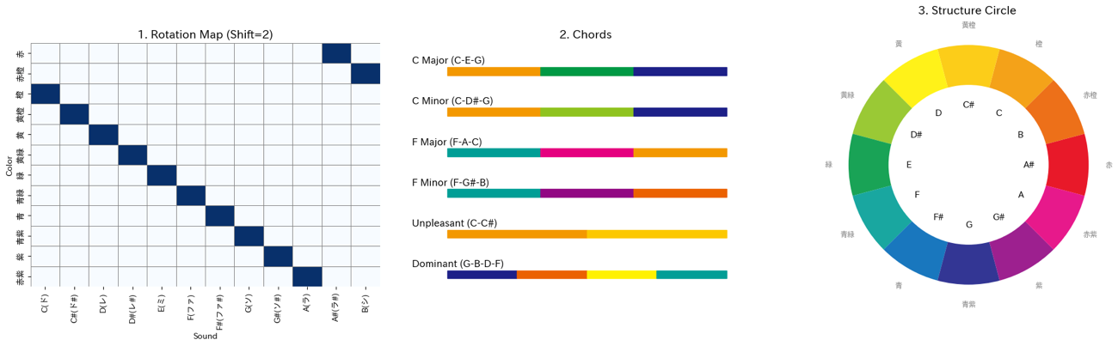

- 考察
二つの分析の仕方で結果が全く異なっていた。このことから色と音が連続的に対応しているという仮説がおそらく誤っていて、それを仮定して行ったCと色とを回転させて対応させて、誤差が小さくなるようなCと色との対応を求めた方法が適していなかったことがわかる。GW最適輸送の結果を見ると、確度を見ると0.08と小さいので、この対応以外にも当てはまりの良さが同程度の変換があることがわかる。生データを見ると、データに対称性があると思われる。たとえば色の場合だと近いと数値が小さくて離れると大きくなる、というように色の構造が対称性を持っていることが考えられる。そのため色と音との構造を最適化して合わせた時に、複数の組み合わせのパターンで同じような当てはまりになるようなことが起き、確度が小さくなったということが考えられる。
より良い結果を得るために、使用する色と音のデータを多くしたり、複数の人に対して行ってみたり、今回色は色相環上の色のみ使用したので明度や彩度を変えてみたり、音の場合は一オクターブ以上や倍音比率や長さや大きさなどを変えて見たりして、より一般的な場合で色と音がどうなるかを見てみたい。音楽を絵画などで表現したりまたその逆を行ったり、他の感覚をそれ以外で表してみたりを行っていきたい。

参考文献
- Oizumi Lab. (n.d.). Qualia Structure Alignment [Source code]. GitHub. https://github.com/oizumi-lab/QualiaStructureAlignment
- 2025年度「広域システム概論 I」講義資料クオリア構造のアラインメント（大泉匡史 ）, 東京大学.

